Malattia Mentale
Guida per l’Insegnante

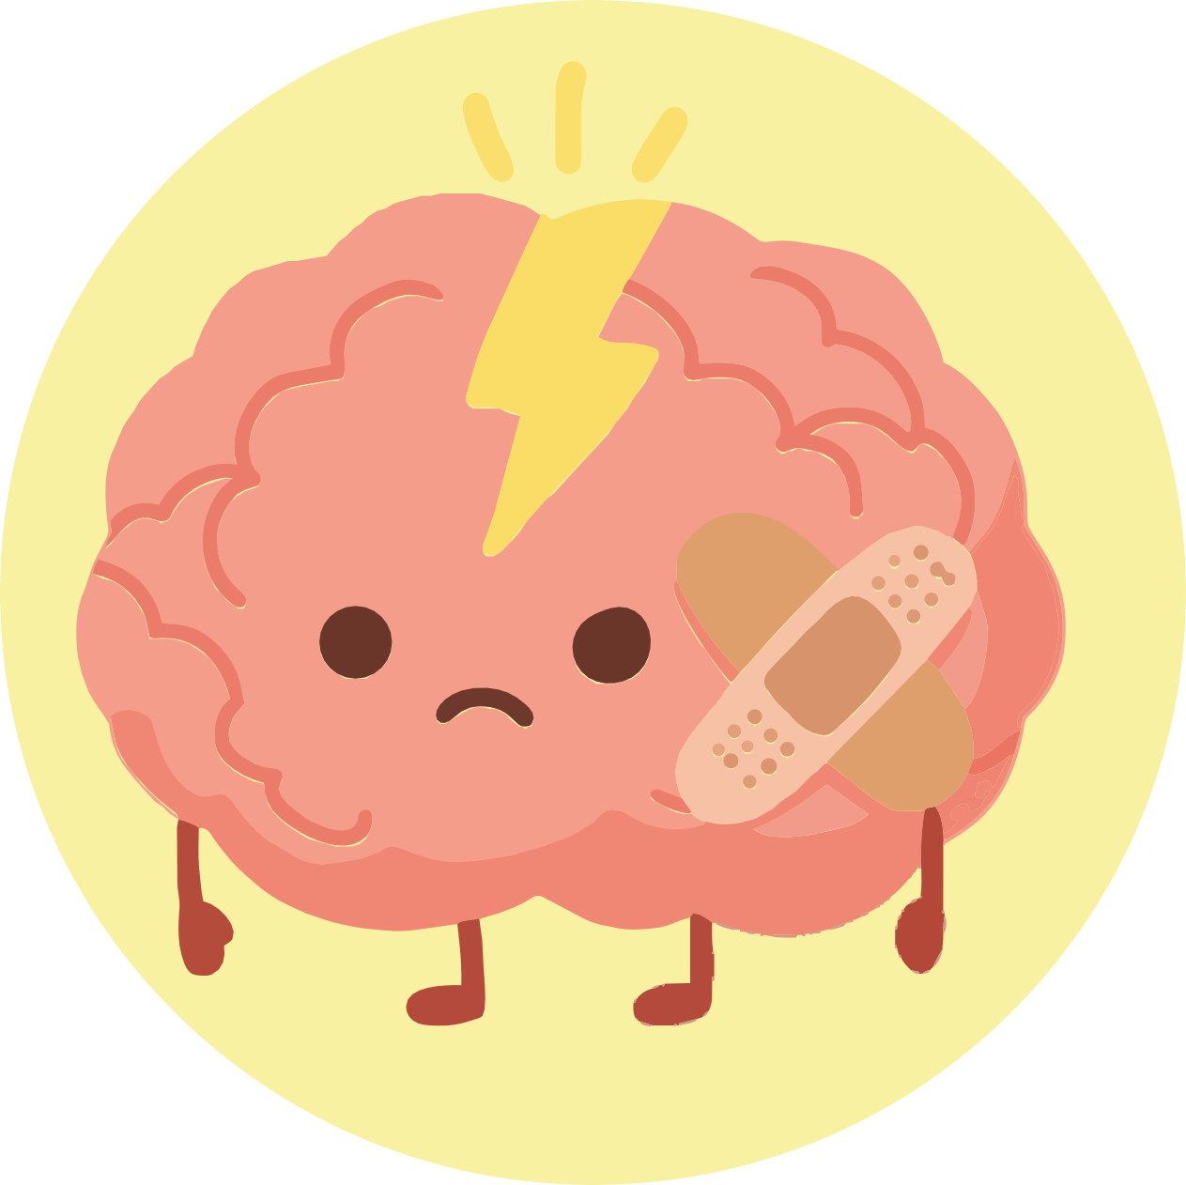

Attività per la scuola secondaria

INDICE
- Introduzione 3
- Obiettivi: Focus del modulo e principi pedagogici 3
- Raccomandazioni per gli insegnanti: Cos'è questo workshop e cosa non è 4
- Giorno 1 — Introduzione alla salute mentale
  - Attività 1 — Cos'è la salute mentale? – Introduzione 5
  - Attività 2 — Cosa influenza la mia salute mentale? – Identificazione dei fattori 7
  - Attività 3 — Chiusura – Integrare ciò che si è appreso sulla salute mentale 9
- Giorno 2 — Cura di sé e gestione dello stress
  - Attività 1 — Il mio "Albero del Benessere" – Strategie di cura di sé e benessere 11
  - Attività 2 — Riflessione guidata – Cosa mi aiuta davvero a stare bene? 13
- Giorno 3 — La mia rete di supporto
  - Attività 1 — Chi può aiutarmi? – Alla scoperta della mia rete di supporto 15
  - Attività 2 — Come supportiamo qualcuno che ha bisogno di aiuto? 18
  - Attività 3 — Esercitarsi ad aiutare qualcuno in difficoltà 20
- Attività complementari
  - Attività complementare 1 — Il mio kit di pronto soccorso emotivo 22
  - Attività complementare 2 — Semaforo emotivo 23
- Materiali stampabili e risorse
  - Checklist dei materiali per sessione 25
    - Giorno 2: Attività 2.1 — Albero del Benessere 26
  - Giorno 3
    - Attività 3.1 — Cerchio concentrico 27
    - Attività 3.2 — Come supportiamo qualcuno che ha bisogno di aiuto? 29
    - Attività 3.3 — Esercitarsi ad aiutare qualcuno in difficoltà 30
  - Attività complementari
    - Attività 1 — Il mio kit di pronto soccorso emotivo 31
    - Attività 2 — Semaforo emotivo 32

INTRODUZIONE

La salute mentale è una parte fondamentale del benessere generale degli adolescenti. Influisce sul modo in cui pensano, sentono, si relazionano con gli altri e reagiscono alle situazioni quotidiane. Durante gli anni della scuola secondaria, i giovani attraversano una fase di profondi cambiamenti: pressione accademica, costruzione dell'identità, relazioni sociali più complesse e un naturale aumento dello stress. Tutto ciò rende particolarmente importante la comprensione della salute mentale.

Questo modulo offre agli studenti uno spazio sicuro per riflettere sul proprio benessere, identificare i segnali di disagio emotivo e conoscere le risorse di supporto. Attraverso attività partecipative, gli alunni esploreranno ciò che influenza la loro salute mentale, come gestire lo stress e come creare o rafforzare una rete di supporto affidabile. L'intenzione non è quella di diagnosticare o approfondire esperienze personali sensibili, ma di fornire strumenti di base per la cura di sé, il riconoscimento emotivo e la ricerca di aiuto.

Il ruolo degli insegnanti sarà quello di sostenere gli studenti, facilitare il dialogo e dare l'esempio di un atteggiamento aperto, rispettoso e non giudicante. Il modulo è progettato per incoraggiare discussioni realistiche e mature sulla salute mentale, sempre entro confini chiari e con un approccio educativo.

Obiettivi del Modulo

- Comprendere cos'è la salute mentale e come influisce sul benessere generale. Gli alunni esploreranno i fattori che influenzano la salute mentale e come questi si collegano alla loro vita quotidiana.
- Identificare i segnali di stress, disagio o sovraccarico emotivo. Riconoscere i primi sintomi aiuta a prevenire difficoltà più profonde.
- Apprendere strategie di base per la cura di sé. Attraverso l' "Albero del Benessere", gli studenti rifletteranno sulle abitudini che rafforzano il loro benessere fisico, emotivo e sociale.
- Comprendere l'importanza di chiedere aiuto. Lavoreremo sull'idea che cercare supporto è un atto di cura di sé e non un segno di debolezza.
- Identificare diverse fonti di supporto. Il "Cerchio del Supporto" aiuterà gli alunni a visualizzare persone e risorse a cui rivolgersi in caso di necessità.
- Promuovere una cultura del rispetto e della riduzione dello stigma. Normalizzare le conversazioni sulla salute mentale è fondamentale per rompere i tabù e promuovere l'empatia.

Risultati attesi per il modulo 4

Parole chiave
- Salute
- Salute mentale
- Bisogni
- Emozioni
- Sentimenti
- Benessere
- Supporto
- Chiedere aiuto
- Professionisti della salute (psicologo, medico)
- Persone di fiducia
- Adulti affidabili
- Rispetto
- Riservatezza

Alla fine di questo modulo, i ragazzi comprende-ranno che la salute riguarda anche ciò che proviamo; saranno maggiormente in grado di riconoscere i propri bisogni ed emozioni, e sapranno a quali persone possono chiedere aiuto quando loro o gli altri non si sentono bene.

Raccomandazioni per l'insegnante

- Creare un ambiente sicuro e di fiducia. Prima di iniziare le attività, stabilire regole chiare: rispetto, riservatezza e partecipazione volontaria. Gli studenti devono sentirsi liberi di non condividere dettagli personali.
- Evitare che il dibattito scivoli in situazioni cliniche. L'obiettivo è educativo: parlare di benessere, stress, supporto e cura di sé. Questo non è uno spazio per valutare, diagnosticare o risolvere problemi clinici.
- Modellare un atteggiamento aperto e non giudicante. Ascoltare attivamente, convalidare le emozioni e mostrare empatia. Evitare di minimizzare ("Non è un grosso problema") o drammatizzare ("È estremamente grave") le esperienze espresse.
- Mantenere confini chiari. Se emerge una preoccupazione significativa, evitare di approfondire in pubblico. Prendere nota della questione e indirizzare l'alunno verso i canali appropriati della scuola.
- Incoraggiare una partecipazione equilibrata. Alcuni alunni condivideranno facilmente; altri preferiranno di no. Entrambe le opzioni devono essere accettate senza pressioni.
- Facilitare l'uso di strumenti visivi. L'Albero del Benessere e il Cerchio del Supporto sono fondamentali per la comprensione del modulo. Dare loro tempo e spazio a sufficienza.
- Terminare sempre con un'attività di chiusura. Le sessioni devono concludersi in modo contenuto, assicurandosi che nessun alunno rimanga emotivamente scosso o a disagio.

Le proposte di questo modulo sono pensate come una guida flessibile per lavorare sulla salute mentale con naturalezza e sensibilità. Puoi adattare le dinamiche al ritmo e ai
bisogni del tuo gruppo.

Tu conosci i tuoi alunni meglio di chiunque altro e saprai come supportarli nel modo più appropriato.

Giorno 1. Introduzione alla salute mentale (Durata: 50 min) Attività 1: Cos'è la salute mentale? (15 - 20 minuti). Adattare in base alle dimensioni del gruppo e all'atmosfera della classe.
A1

Obiettivo:
Materiali
Lavagna o flipchart Pennarelli
Domanda scritta iniziale (opzionale) Spazio predisposto per il dialogo aperto
      - Introdurre il concetto di salute mentale, promuovere una riflessione iniziale su ciò che influenza il benessere emotivo degli adolescenti e normalizzare il parlare di salute mentale come parte della salute generale.

1.1.2. Descrizione dell'Attività:

- Attivazione iniziale: Cosa significa per te la salute mentale?
  - Spiegare agli studenti che questo modulo tratterà argomenti relativi al benessere, alle emozioni e ai pensieri, e che ognuno di noi — così come ha una salute fisica — ha una salute mentale.
  - Porre la domanda centrale: "Cosa significa per te la salute mentale?" Invitare a risposte volontarie.
  - Assicurarsi che sappiano che non ci sono risposte giuste o sbagliate:
l'obiettivo è esplorare le percezioni iniziali.
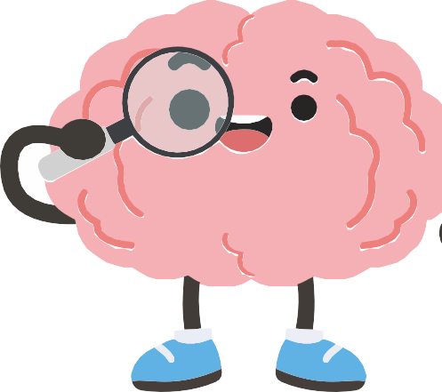
  - Puoi guidarli con domande gentili:
    - "Quali cose influenzano il tuo modo di pensare o di sentirti?"
    - "La salute mentale riguarda solo i problemi?"
    - "Che relazione potrebbe avere con la vita quotidiana alla scuola secondaria?"
  - Questa fase aiuta a rompere i tabù e apre uno spazio per una riflessione non giudicante..

- Breve e accessibile spiegazione: Cos'è la salute mentale?
  - Offrire una definizione: "La salute mentale è parte del benessere generale. Influisce su come pensiamo, sentiamo, agiamo e ci relazio-niamo con gli altri. Non è solo 'non stare male', ma anche essere in grado di gestire lo stress, prendere decisioni sane e relazionarsi in modo positivo."

  - Sottolineare: "Tutti abbiamo una salute mentale e dobbiamo prendercene cura."
  - Dibattito guidato: fattori che influenzano la salute mentale.
  - Sulla lavagna, disegnare due colonne:

Fattori che ostacolano:

- Sonno
- Ambiente domestico
- Amicizie
- Carico di lavoro scolastico

Fattori che aiutano:

- Uso degli schermi (monitorato)
- Attività fisica
- Aspettative esterne

- Sintesi e riflessione finale: Chiudere con un messaggio chiaro:
  - La salute mentale cambia a seconda di ciò che viviamo.
  - Molti fattori esterni e interni la influenzano.
  - Parlarne ci aiuta a capire meglio noi stessi.

- Prendersi cura della nostra salute mentale è importante quanto prendersi cura del nostro corpo.

- Puoi rinforzare questo con una domanda finale: "Quale nuova idea porti via con te sulla salute mentale?"

Nota per l'insegnante
- Mantenere un clima di ascolto attivo e rispetto.
- Evitare di approfondire esperienze personali profonde degli studenti.
- Non trasformare il dialogo in uno spazio clinico: l'obiettivo è educativo.
- Osservare segni di disagio significativo, ma affrontarli al di fuori della classe seguendo i protocolli della scuola.
- Convalidare tutti i contributi ed evitare giudizi o correzioni.
- Modellare un atteggiamento aperto e normalizzante: parlare di salute mentale è sano e necessario.

Attività 2 - Cosa influenza la mia salute mentale? (15-20 minuti).
A2
Adattare in base alle dimensioni del gruppo e all'atmosfera della classe.

Obiettivo:
Materiali
Lavagna o schermo Pennarelli
Spazio per la discussione aperta (Opzionale) Post-it per gli studenti
      - Help students identify factors that positively or negatively influence their mental health, promoting personal awareness and critical thinking about their own well-being.

1.2.2. Descrizione dell'Attività:
- Introduzione: collegare salute mentale e vita quotidiana
  - Spiegare: "La salute mentale non è qualcosa di astratto: è influenzata dalle cose che facciamo, pensiamo, viviamo e proviamo ogni giorno."
  - Porre la domanda: "Quali cose pensi che ti influenzino mentalmente ed emotivamente?"
  - Permettere risposte libere.

- Brainstorming: fattori che influenzano il benessere
  - Disegnare due colonne sulla lavagna:

Fattori che mi influenzano negativamente Fattori che aiutano il mio benessere

  - Invitare gli studenti a partecipare e scrivere i loro contributi in ogni colonna.
  - Puoi guidarli con domande:
    - "In che modo il sonno influenza la tua salute mentale?"
    - "I social media ti aiutano o ti influenzano? Quando?"
    - "Che ruolo giocano le amicizie?"
    - "La pressione scolastica influenza il tuo modo di pensare o di sentirti?"
  - Importante: Mantenere la conversazione a un livello generale, non personale.

- Breve attività: La mia mappa delle influenze
  - Opzionale per una maggiore partecipazione.
  - Distribuire 3 post-it per studente, o chiedere loro di pensare mentalmente.
  - Possono posizionarli sulla lavagna o condividerli volontariamente:

1 cosa che migliora il loro benessere

1 cosa che lo rende difficile

1 cosa che vogliono migliorare

- Sintesi dell'insegnante
  - Riassumere gli schemi emersi:
    - Esistono fattori esterni (scuola, famiglia, reti, amicizie).
    - E fattori interni (pensieri, emozioni, aspettative).
    - Tutti questi influenzano il nostro benessere mentale.
  - Evidenziare: "La salute mentale non dipende da una singola cosa, ma da un insieme di elementi che possiamo imparare a riconoscere."

Nota per l'insegnante

- Non permettere che la conversazione scivoli in esperienze personali profonde.
- Mantenere il focus sull'identificazione dei fattori, non sull'analisi clinica.
- Se emerge una questione sensibile (violenza, ideazione, ecc.), continuare l'attività e gestire la preoccupazione al di fuori della classe seguendo il protocollo della scuola.
- Rinforzare che non ci sono risposte giuste o sbagliate: ogni studente sperimenta influenze diverse.
- Modellare esempi equilibrati se il gruppo rimane in silenzio.

Attività 3 - Chiusura: Integrare ciò che si è appreso (10 minuti).
A3
Adattare in base alle dimensioni del gruppo e all'atmosfera della classe

Obiettivo:

Materiali
Lavagna o flipchart Pennarelli
(Opzionale) Post-it per risposte brevi
      - Consolidare le idee principali trattate durante la sessione, rafforzare la com-prensione del concetto di salute mentale e preparare gli studenti ad affrontare il tema della cura di sé nella sessione successiva.

1.3.2. Descrizione dell'Attività:
- Domanda di integrazione: Quali idee chiave porti via oggi?
  - "Quale idea importante porti via sulla salute mentale?"
- Invitarli a condividere volontariamente.
- Puoi guidarli con domande gentili:
  - "Cosa hai scoperto su come ci influenza la salute mentale?"
  - "C'è qualcosa che non avevi considerato prima?"
  - "Perché pensi che sia importante parlarne alla scuola secondaria?"
- Scrivere le parole chiave sulla lavagna man mano che emergono (Benessere, emozioni, stress, supporto, equilibrio, pensieri, abitudini...).

- Chiarimento dell'insegnante: sfatare i miti comuni
- Chiarire ad alta voce:

- Tutti abbiamo una salute mentale, non solo le "persone con problemi".

- La salute mentale cambia a seconda delle nostre esperienze..
- Parlare di questi argomenti non è un segno di debolezza, ma di cura di sé.

- Prendersi cura della propria salute mentale è importante quanto pren-
dersi cura del proprio corpo.

- Mini-attività opzionale: Una parola per riassumere il mio stato
- Chiedere agli studenti di condividere (volontariamente):
  - "Una parola che descrive come concludi questa sessione."
- Può essere un'emozione, una riflessione o una parola neutra.
- Non approfondire le spiegazioni personali; nominare la parola è sufficiente.
- Alternativa rapida: se non vogliono condividere ad alta voce, possono scrivere la parola su un foglio e attaccarlo anonimamente sulla lavagna.

- Transizione alla Sessione 2: Chiudere dicendo:
- "Nella prossima sessione vedremo quali cose possiamo fare per prenderci cura della nostra salute mentale, come gestire lo stress e quali abitudini ci aiutano a stare meglio. Lavoreremo con l'Albero del Benessere ed esploreremo strategie da applicare nella vita quotidiana."

Nota per l'insegnante

- Mantenere la chiusura breve e con un tono positivo; evitare di terminare la sessione con dubbi irrisolti o emozioni attivate.
- Ricordare loro che non devono condividere nulla di personale se non vogliono.
- Osservare se qualche studente mostra un disagio significativo; gestire eventuali preoccupazioni al di fuori della classe seguendo i protocolli della scuola.
- Rafforzare l'idea di normalizzazione: parlare di salute mentale in una classe della secondaria è un atto di prevenzione e benessere.

Giorno 2 - Cura di sé e gestione dello stress (Durata: 45 min)
A1
Attività 1: Il mio "Albero del Benessere" – Strategie di cura di sé e benessere (20-30 minuti). Adattare in base alle dimensioni del gruppo e all'atmosfe-ra della classe.

Obiettivo:

Materiali
Modello stampato della scheda "Albero del Benessere" (1 per alunno)
Matite, pennarelli o matite colorate Lavagna o schermo per mostrare esempi (Opzionale) Musica soft per accompagnare l'attività
Tavoli predisposti per il lavoro individuale
      - Aiutare gli studenti a identificare comportamenti, abitudini e risorse que contribuiscono al loro benessere fisico, emotivo e sociale; promuovere la consapevolezza della cura di sé e della prevenzione dello stress.

2.1.2. Descrizione dell'Attività:
- Introduzione: Quali cose mi aiutano a stare bene?
  - "Quali cose fai che ti fanno sentire bene con te stesso?"
- Lasciare che condividano idee spontanee.
- Guidare con esempi: Riposare bene, limitare il tempo davanti allo schermo, parlare con qualcuno, fare sport, attività creative, staccare dallo stress.
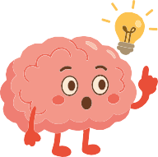
  - Dormire a sufficienza
  - Limitare il tempo davanti allo schermo quando necessario
  - Parlare con qualcuno
  - Fare sport
  - Attività creative
  - Prendersi una pausa dallo stress

- Non approfondire le esperienze personali; mantenere la discussione su un livello generale.

- Spiegazione dell' "Albero del Benessere": Consegnare il modello a ogni studente.
- Spiegare:
  - "Ogni parte dell'albero rappresenta diverse aree del tuo benessere. Identificheremo quali cose ti aiutano a prenderti cura di te nella vita quotidiana."
- Chiarire che possono usare parole, frasi, disegni o simboli.


Foglie: Piccole azioni che posso
fare quando sono stressato. Rami: Attività che mi nutrono (amici, sport, musica).

Tronco: I miei punti di forza (resilienza, creatività, umorismo).
Radici: Abitudini che mi sosten-gono (dormire, mangiare bene, routine).

11

- Lavoro individuale:
- Chiedere agli studenti di lavorare in silenzio per 10-15 minuti.
- Istruire:
  - "Non sarà valutato. È un esercizio personale per conoscerti meglio."
- Puoi mettere della musica soft per creare un'atmosfera contemplativa.
- Se qualcuno è bloccato, suggerire alcune domande:
  - "Cosa ti ha aiutato questa settimana?"
  - "Chi ti supporta quando sei stressato?"

- Discussione di gruppo opzionale: Chiedere a dei volontari di condividere parte del loro albero (non tutto).
- Puoi mostrare schemi comuni sulla lavagna senza fare nomi.
- Enfatizzare che non esistono alberi "corretti": ognuno riflette una realtà personale.

- Sintesi finale:
- La cura di sé è una parte essenziale della salute mentale.
- Non possiamo sempre controllare cosa ci accade, ma possiamo controllare come ci prendiamo cura di noi stessi.
- Transizione:
  - "Nella prossima sessione, lavoreremo su come chiedere aiuto usando il 'Cerchio del Supporto'."

Nota per l'insegnante

- Evitare di correggere o giudicare gli elementi dell'albero: ogni studente ha il proprio processo.
- Prestare attenzione a segnali di disagio o lacune significative (ad esempio, alberi senza foglie o radici), ma affrontare eventuali preoccupazioni al di fuori della classe.
- Sottolineare che la cura di sé non è un lusso, ma una necessità per mantenere la salute mentale.

Attività 2: Riflessione guidata — Cosa mi aiuta davvero a stare bene? (10-15 minuti). Adattare in base alle dimensioni del gruppo e all'atmosfera della classe.
A2

Obiettivo:
Materiali
Gli "Alberi del Benessere" completati dagli studenti
Lavagna o flipchart Pennarelli
Spazio per un dialogo tranquillo
      - Aiutare gli studenti a identificare schemi comuni nelle loro strategie di cura di sé, approfondire la compren-sione del proprio benessere e promuovere uno scambio rispettoso tra pari.

2.2.2. Descrizione dell'Attività:
- Apertura: collegarsi con l'attività precedente
  - Iniziare dicendo:
    - “Ora che avete completato il vostro Albero del Benessere, riflettiamo su quali cose vi aiutano effettivamente nella vita quotidiana."
  - Chiarire che non è necessario condividere nulla di personale, solo idee generali.

- Domande guida per analizzare il proprio albero
  - Invitare gli studenti a guardare il proprio albero in silenzio e rispondere mentalmente:
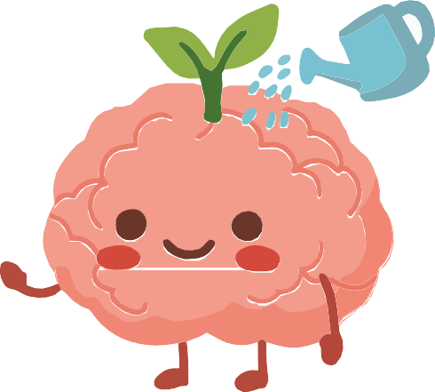
    - "Quale parte del mio albero è la più ricca?"
    - "A quale terreno mi rivolgo di solito quando sono stressato?"
    - "Quali radici (abitudini) mi sostengono meglio?"
    - "Quali foglie (azioni rapide) funzionano davvero per me?"
  - Puoi scrivere queste domande sulla lavagna come supporto visivo.

- Condivisione volontaria
  - Chiedere ad alcuni studenti di condividere un'idea dal proprio albero.
  - Suggerimenti per evitare che diventi troppo personale:
    - "Una cosa che mi aiuta a stare bene è..."
    - "Una radice importante nel mio caso è..."
    - "Una foglia che uso quando ho bisogno di calmarmi è..."
  - Mentre condividono, annotare le parole chiave sulla lavagna per evidenziare gli schemi:
    - Es. riposo, musica, sport, amici, parlare, staccare dai social media, natura...
  - Assicurarsi che nessuno commenti o giudichi l'albero di qualcun altro.

- Integrazione: identificare somiglianze e differenze
  - Guidare questa riflessione di gruppo:
    - "Quali cose si ripetono in diversi alberi?"
    - "Quali cose sono diverse a seconda di ogni persona?"
  - Evidenziare le conclusioni della lezione:
    - Non tutte le strategie funzionano allo stesso modo per tutti.
    - La cura di sé è personale e adattabile.
  - Sapere cosa ti aiuta è uno strumento per gestire lo stress.

- Chiusura gentile: una frase per l'integrazione
  - Chiedere a ogni studente di completare mentalmente (o su carta):
    - "Una cosa che voglio continuare a fare per prendermi cura di me è..."
  - Non è necessario condividerlo ad alta voce.
  - Collegarsi con l'attività della sessione successiva:
    - "Nella prossima sessione, vedremo chi può supportarci quando quello che facciamo per noi stessi non è sufficiente."

Nota per l'insegnante

- Evitare che gli studenti approfondiscano esperienze di forte disagio; reindirizzare verso strategie generali.
- Convalidare tutte le forme di cura di sé senza giudizio.
- Se osservi alberi vuoti o segni di disinteresse, prendi una nota discreta per un follow-up privato.
- Mantenere l'atmosfera tranquilla e di supporto, evitando la fretta.
- Terminare assicurandosi che tutti si sentano regolati prima di passare ad altri contenuti.

Giorno 3. La mia rete di supporto (60 minuti)
A1
Attività 1: Chi può aiutarmi? — Alla scoperta della mia rete di supporto (10-15 minuti). Adattare in base alle dimensioni del gruppo e all'atmosfera della classe.

Obiettivo:
Materiali
Modello stampato "Cerchio del Supporto" (1 per studente)
Matite, pennarelli o colori Lavagna o flipchart Pennarelli
Sedie in una disposizione flessibile (cerchio o tavoli di lavoro)
      - Permettere agli studenti di identifica-re le persone e le risorse che fanno parte della loro rete di supporto emotivo: amici, famiglia, insegnanti, professionisti e servizi.
      - Aiutarli a capire che chiedere aiuto è un atto di cura di sé e che esistono diversi tipi di supporto per diverse necessità.

3.1.2. Descrizione dell'Attività:
- Domanda iniziale: Chi aiuta in diverse situazioni?
  - "Chi ti aiuta quando...?"
- Porre 2-3 domande per attivare il loro pensiero:
  - "Chi ti aiuta quando hai un problema fisico, come un forte dolore?"
  - "E chi ti aiuta quando qualcosa ti preoccupa dentro?"
  - "A chi ti rivolgeresti se ti sentissi molto stressato?"
- Permettere risposte spontanee: famiglia, amici, medici, psicologo scolastico, insegnanti, ecc.
- Obiettivo: normalizzare il fatto che ci sono molti tipi di aiuto e che ne abbiamo bisogno tutti in tempi diversi.

- Spiegazione: Cos'è una rete di supporto?
  - "Una rete di supporto è l'insieme di persone e risorse a cui puoi rivolgerti quando hai bisogno di aiuto. Nessuno deve gestire tutto da solo."
- Puoi aggiungere:
  - Non tutti aiutano allo stesso modo.
  - Non ci rivolgiamo sempre alle stesse persone a seconda della situazione.
  - Identificare la tua rete ti fa sentire più sicuro.

- Presentazione del "Cerchio del Supporto": consegnare il modello a ogni studente.
- Indicare e chiarire che:
  - Non è obbligatorio compilare tutto.
  - Non devono condividere nulla di personale.

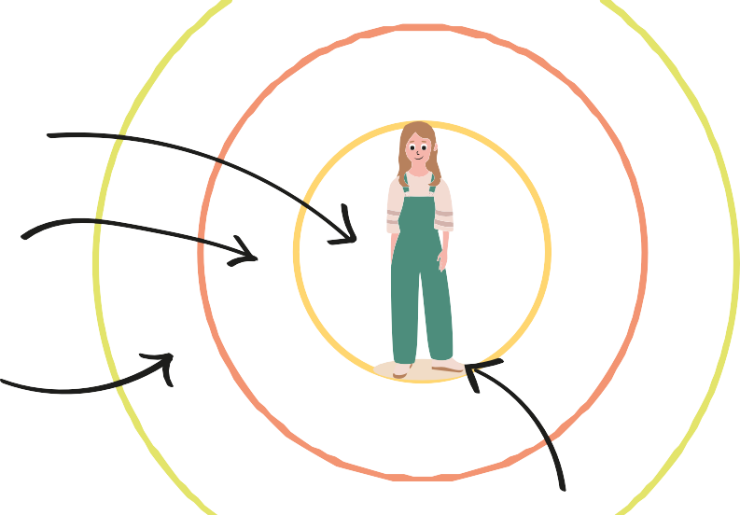
I cerchi intorno rappresentano diversi livelli di supporto:
Interno (famiglia, amici stretti)

Intermedio (insegnanti, consulente, allenatore...)

Esterno (medico, psicologo, servizi scolastici)

Il centro del cerchio è la persona.

- Attività individuale: completare il cerchio
- Chiedere loro di scrivere o disegnare in ogni sezione:
  - Persone con cui si sentono al sicuro
  - Adulti a cui possono rivolgersi
  - Risorse scolastiche
  - Servizi esterni (se li conoscono)
  - Azioni che solitamente intraprendono quando hanno bisogno di supporto
- Puoi guidarli con domande:
  - "Chi ti ascolta senza giudicare?"
  - "Con quale adulto ti senti a tuo agio nel chiedere aiuto?"
  - "Quale professionista potrebbe aiutarti se ti sentissi molto giù per un po'?"
- Promemoria per il gruppo:
  - Questa non è una valutazione. È uno strumento personale.

- Condivisione volontaria
- Invitare chiunque voglia a condividere solo una parte del proprio cerchio:
  - "Qualcuno di cui mi fido è..."
  - "Un supporto che a volte dimentico è..."
  - "Una persona che mi aiuta con le questioni scolastiche è..."
- Scrivere le categorie comuni sulla lavagna: amici, famiglia, insegnanti, tutor, consulente, medico, attività, ecc.
- Evidenziare che:
  - Non esiste un numero "corretto" di supporti. Ogni rete è diversa.

- Riflessione finale: Porre la domanda
  - "Cosa abbiamo imparato oggi sul chiedere aiuto e sui diversi tipi di supporto che abbia-mo?"
- Raccogliere le idee chiave:
  - Tutti abbiamo bisogno di aiuto a volte.
  - Possiamo chiedere aiuto a diversi livelli.
  - Non dobbiamo gestire lo stress o le emozioni difficili da soli.
  - Parlare con qualcuno può cambiare notevolmente una situazione.
  - A volte aiutiamo gli altri; altre volte abbiamo bisogno di aiuto noi stessi.
- Transizione all'attività successiva:
  - "Nella prossima parte, vedremo come chiedere aiuto e come accompagnare qualcuno che..."

Nota per l'insegnante

- Evitare che la conversazione diventi personale o clinica.
- Se uno studente mostra una totale assenza di una rete di supporto, osservalo discretamente
per un successivo follow-up.
- Sottolineare che chiedere aiuto non è un segno di debolezza, ma di responsabilità emotiva.
- Rafforzare l'importanza di cercare un adulto a scuola quando la situazione lo richiede.
- Mantenere un ambiente sicuro: la rete di supporto di ogni persona non viene giudicata né confrontata.

Attività 2: Come supportiamo qualcuno che ha bisogno di aiuto? (15-20 minuti). Adattare in base alle dimensioni del gruppo e all'atmosfera della classe.
A2

Obiettivo:
Materiali
Carte con domande per i gruppi (una per gruppo)
Fogli o carta per annotare le idee Pennarelli
Sedie o tavoli per formare piccoli gruppi (3-5 studenti)
      - Sviluppare capacità di osservazione, empatia e comunicazione; riflettere sui modi appropriati per offrire aiuto e comprendere i limiti di ciò che un adolescente può gestire.

3.2.2. Descrizione dell'attività:
- Organizzazione dei gruppi: Dividere la classe in gruppi da 3 a 5 persone.
  - Consegnare una carta con una domanda a ogni gruppo.


Cosa posso dire se qualcuno non vuole parlare?
Cosa NON aiuta in queste situazioni?
Come si comporta chi è triste da molto tempo?

  - Indicare che lavoreranno per alcuni minuti per condividere idee e raggiungere conclusioni comuni.
  - Chiarire:
    - "Non si tratta di esperienze personali, ma di riflettere su situazioni generali."

- Dibattito guidato all'interno dei gruppi: Chiedere loro di rispondere alle domande sulla carta..
  - Se necessario, ricordare loro queste linee guida:
    - Ascoltare senza giudicare.
    - Non minimizzare i problemi.
    - Non cercare di "aggiustare" tutto.
    - Sapere quando chiedere aiuto a un adulto.
  - Puoi camminare tra i gruppi per offrire supporto senza intervenire troppo.

- Registrazione delle idee: Ogni gruppo deve scrivere le proprie conclusioni su un foglio.

Segnali che qualcuno ha bisogno di supporto
1.
2.

Cosa può fare un amico
1.
2.

Cosa dovrebbe gestire un adulto
1.
2.

Come accompagnare senza fare pressione
1.
2.

- Sottolineare che non è necessario scrivere molto, solo idee chiare.

- Condivisione delle idee
  - Chiedere a ogni gruppo di condividere 1 o 2 idee chiave.
  - Annotare le categorie comuni sulla lavagna, per esempio:

Cosa AIUTA Cosa NON aiuta

- Ascoltare
- Mostrare disponibilità
- Validare le emozioni
- Accompagnarli a cercare un adulto
- Dare soluzioni rapide
- Prendere in giro o scherzare
- Minimizzare ("non è niente")
- Diffondere ciò che la persona ti dice

  - Questo rinforza le reali capacità socio-emotive.

- Conclusione dell'insegnante
  - Riassumere evidenziando:
    - Ognuno ha un ruolo limitato: un adolescente non è un terapeuta, ma può accompag-nare.
    - Alcuni problemi richiedono aiuto adulto o professionale.
    - Saper riconoscere i segnali e chiedere aiuto è una capacità vitale.
    - Accompagnare non è fare pressione: è essere disponibili e ascoltare.
  - Transizione all'attività successiva:
    - "Ora vedremo alcune situazioni reali e faremo pratica su come rispondere in modo appropriato."

Nota per l'insegnante

- Osservare le dinamiche di gruppo: studenti dominanti, silenzi, disagio.
- Mantenere il dibattito a livello generale senza permettere che vengano menzionati casi reali della classe.
- Reindirizzare con delicatezza se emergono esperienze personali ("Possiamo parlarne in un altro momento; qui stiamo lavorando su idee generali").
- Rinforzare i confini sani: cosa spetta a un amico e cosa spetta a un adulto.
- Se compaiono segni di sofferenza in qualche studente, prenderne nota per un successivo monitoraggio.

Role-play — Esercitarsi ad aiutare qualcuno in difficoltà (20-25 minuti).
A3

Obiettivo:
Materiali
Carte degli scenari (1 per gruppo) Ampio spazio per muoversi o recitare Fogli per annotare idee rapide (opzionale)
      - Praticare le capacità di supporto emotivo tra pari, imparare a reagire in modo appropriato ai segnali di disagio e capire quando è necessa-rio rivolgersi a un adulto o a un professionista.

3.3.2. Descrizione dell'attività:
- Preparazione: consegna degli scenari
  - Dividere gli studenti in piccoli gruppi (3-5 persone).
  - Consegnare una carta dello scenario a ogni gruppo.
    - Indicare: "Dovete pensare a come agireste in questa situazione e rappresentarla brevemente."
  - Clarify:
    - Questo non è teatro professionale; è sufficiente una semplice rappresentazione.
    - Nessuno deve agire come uno "psicologo", solo come un coetaneo che accompag-na.
    - Se lo scenario tocca qualcosa di sensibile, possono chiedere di cambiarlo.



Qualcuno smette di parlare con i propri amici senza fornire alcuna spiegazione.

Un amico ha una paura costante di commettere errori in classe.

Un amico dice di non riuscire a gestire la pressione scolastica.

- Pianificazione del ruolo e del dialogo – chiedere ai gruppi di riflettere:
  - Quali segnali mostrano che la persona ha bisogno di aiuto?
  - Come possiamo approcciarci a loro senza essere invadenti?
  - Quali frasi aiutano?
  - Quali frasi NON aiutano?
  - Quando chiederemmo il supporto di un adulto?

- Rappresentazione del role-play
  - Ogni gruppo rappresenta la propria scena per 1-2 minuti.
  - Il resto della classe osserva con rispetto.

Cosa AIUTA Cosa NON aiuta

- "Sono qui se hai bisogno di parlare."
- "Ti piacerebbe che venissi con te a parlare con qualcuno?"
- "Quello che provi è valido."
- "Non sei solo/a."
- "Stai esagerando."
- "Non è niente."
- "Fattela passare / Superalo."
- "Anch'io sto andando malissi-mo, non lamentarti."

  - Puoi chiedere loro di rappresentare due versioni:
    - Una corretta
    - Una errata (per confronto)
  - Questo di solito genera riflessione senza esporre esperienze reali.

- Breve discussione dopo ogni scena
  - Porre domande subito dopo:
    - "Cosa ha funzionato bene in questa scena?"
    - "Cosa si dovrebbe evitare?"
    - "Quando sarebbe importante avvisare un adulto?"
    - "In che modo è stato mostrato supporto senza fare pressione?"
  - Riassumere le risposte sulla lavagna.

- Chiusura dell'attività: fare un riassunto chiaro
- "Aiutare non significa risolvere il problema di un'altra persona. Significa accompagnare, ascoltare e cercare il supporto di un adulto quando necessario."
- Collegarsi all'obiettivo del modulo:
  - "Chiedere aiuto è un atto di cura. Anche offrire aiuto lo è."

Nota per l'insegnante

- Supervisionare affinché nessuno scenario diventi troppo personale.
- Ricordare loro che questi role-play sono generalizzati e non dovrebbero basarsi su casi reali
all'interno del gruppo.
- Se una scena riflette un profondo disagio, reindirizzare e affrontare la questione fuori dalla classe secondo il protocollo scolastico.
- Validare sempre l'impegno, più che la recitazione in sé.
- Rinforzare il fatto che il ruolo dello studente è quello di accompagnare, non di risolvere.
- Mantenere la sessione leggera e sicura; evitare role-play che possano scatenare reazioni emotive forti nel gruppo.

Attività complementari
AC1
Attività 1: "Il mio kit di pronto soccorso emotivo" (20-25 minuti).

Obiettivo:
Materiali
Fogli di carta o piccoli cartoncini Pennarelli o matite
Lavagna o flipchart
      - Aiutare gli studenti a identificare risorse interne ed esterne che posso-no utilizzare quando si sentono giù, rinforzando l'autonomia emotiva e la cura di sé.

4.1.2. Descrizione dell'attività:
- Introduzione: Cos'è un kit di pronto soccorso emotivo?
  - Spiegare:
    - "Proprio come abbiamo un kit di pronto soccorso fisico per curarci quando ci facciamo male, possiamo averne uno emotivo per quando ci sentiamo feriti dentro."

- Attività individuale: creare il proprio kit
  - Chiedere a ogni studente di dividere il foglio in 3 sezioni:
    - Cose che posso fare da solo/a (respirare, ascoltare musica, camminare...)
    - Persone con cui posso parlare (amici, famiglia, insegnanti...)
    - Luoghi o azioni che mi calmano (la mia stanza, leggere, staccare dagli schermi...)

- Condivisione volontaria
  - Ogni studente può condividere 1 elemento del proprio kit.
  - Scrivere gli esempi alla lavagna.

- Chiusura
  - Rinforzare:
    - "Aver identificato cosa ti aiuta ti permette di reagire meglio quando sei stressato/a o triste."

Nota per l'insegnante

- Evitare che gli studenti condividano situazioni personali sensibili.
- Se uno studente non riesce a compilare il kit, osservarlo per un successivo monitoraggio.
- Rinforzare l'idea che la cura di sé è personale e non deve essere confrontata.

AC2

Attività complementari
Attività 2: "Semaforo emotivo" (15-20 minuti).


Obiettivo:
Materiali
Cartoncino o carta Pennarelli
Spazio per il lavoro di gruppo (Opzionale) Semaforo emotivo stampabile
      - Comprendere i diversi livelli di disagio emotivo e imparare ad agire in modo appropriato in base all'in-tensità: auto-aiuto, chiedere aiuto a un amico o a un adulto.

4.2.2. Descrizione dell'attività:
- Presentazione del semaforo emotivo
  - Disegnare un semaforo alla lavagna.

- Lavoro in coppia o in piccoli gruppi
  - Dare a ogni gruppo un cartoncino con un semaforo disegnato.
  - Chiedere loro di scrivere esempi per ogni colore:
    - Situazioni
    - Pensieri
    - Segnali del corpo
    - Cosa fare a ogni livello

- Condivisione delle idee
  - Ogni gruppo condivide 1 esempio per ogni colore.
  - L'insegnante aggiunge chiarimenti:
    - Verde: cura di sé
    - Giallo: cercare supporto da qualcuno vicino
    - Rosso: aiuto immediato di un adulto

- Chiusura
  - Collegarsi all'obiettivo del modulo:
    - "Riconoscere il livello di disagio ci aiuta a chiedere l'aiuto giusto al momento giusto."

Emozioni forti o problemi seri

Ho bisogno di aiuto da un adulto ORA!
"Mi sento sopraffatto/a", "Sento di non farcela più"

Emozioni più intense

Ho bisogno di parlare con qualcuno
"Sono preoccupato/a da giorni", "Sto litigando molto con qualcuno"

Emozioni gestibili

Posso risolverlo da solo/a
"Sono nervoso/a per un esame", "Sono arrabbiato/a ma passerà"

Nota per l'insegnante

- Monitorare come categorizzano gli esempi per individuare potenziali segnali di allarme (red flags).
- Rinforzare i confini chiari: un adolescente non dovrebbe mai essere lasciato da solo a gestire una questione da "codice rosso".
- Mantenere il tono pratico, non clinico.

Checklist dei materiali per tutte le attività
Giorno 3: Rete di supporto

  - Cerchio del supporto
Modello stampato del Cerchio del Supporto (1 per studente)
Matite, pennarelli o colori Lavagna o flipchart Pennarelli
  - Come supportiamo qualcuno che ha bisogno di aiuto?
Schede con domande per ogni gruppo Fogli di carta per annotare le idee Pennarelli
Sedie o banchi per il lavoro cooperativo

  - Role-play: Esercitarsi ad aiutare
Schede con scenari (1 per gruppo) Spazio libero per il gioco di ruolo Carta per appunti (opzionale)

  - Chiusura del modulo
Lavagna (opzionale)
Pennarelli
(Opzionale) Schede per scrivere una riflessione finale
Attività complementari

  - Il mio kit di pronto soccorso emotivo
Fogli o cartoncini Pennarelli o matite Lavagna o flipchart
  - Semaforo emotivo
Cartoncino o carta Pennarelli
Spazio per il lavoro di gruppo (Opzionale) Modello stampabile del semaforo emotivo
Giorno 1: Introduzione alla salute mentale

  - Regole di sicurezza emotiva
Lavagna o flipchart Pennarelli
Domanda scritta iniziale (opzionale) Spazio predisposto per il dialogo aperto

  - Fattori che influenzano il mio benessere
Lavagna Pennarelli
(Opzionale) Post-it per permettere agli studenti di scrivere idee
Spazio per scrivere in colonne: "Fattori che aiutano / Fattori che ostacolano"
  - Chiusura della sessione
Lavagna (opzionale)
Pennarelli
(Opzionale) Piccoli fogli di carta per scrivere una parola di chiusura
Giorno 2: Cura di sé e gestione dello stress

  - Albero del Benessere
Modello stampato dell'Albero del Benessere (1 per studente)
Matite, pennarelli o colori
Lavagna o schermo per spiegare la struttura dell'albero
Banchi predisposti per il lavoro individuale (Opzionale) Musica di sottofondo rilassante
  - Riflessione guidata sull'Albero del Benessere
Alberi del Benessere completati dagli studenti
Lavagna (per identificare schemi comuni) Pennarelli
  - Chiusura della sessione
(Opzionale) Lavagna per scrivere le idee finali

Attività stampabile del giorno 2, attività 1: L'albero del benessere



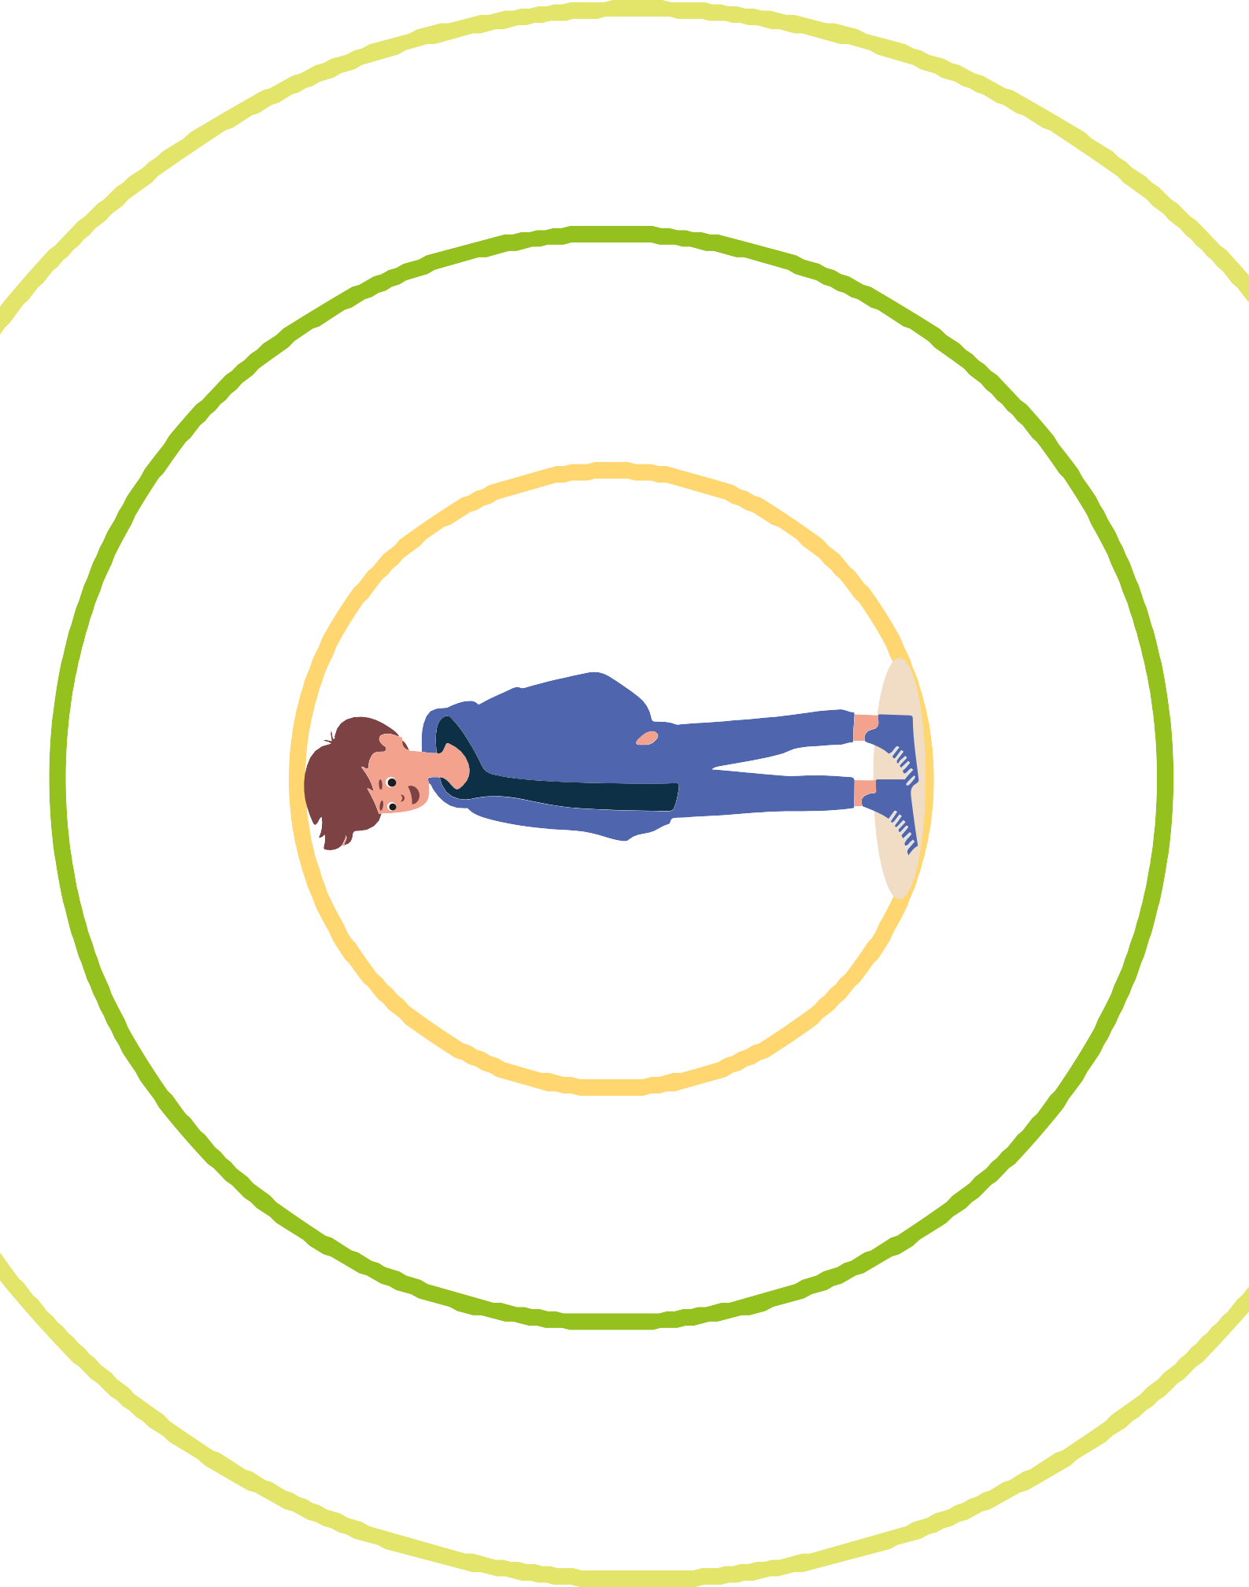
Foglio stampabile per il giorno 3, attività 1: cerchi concentrici

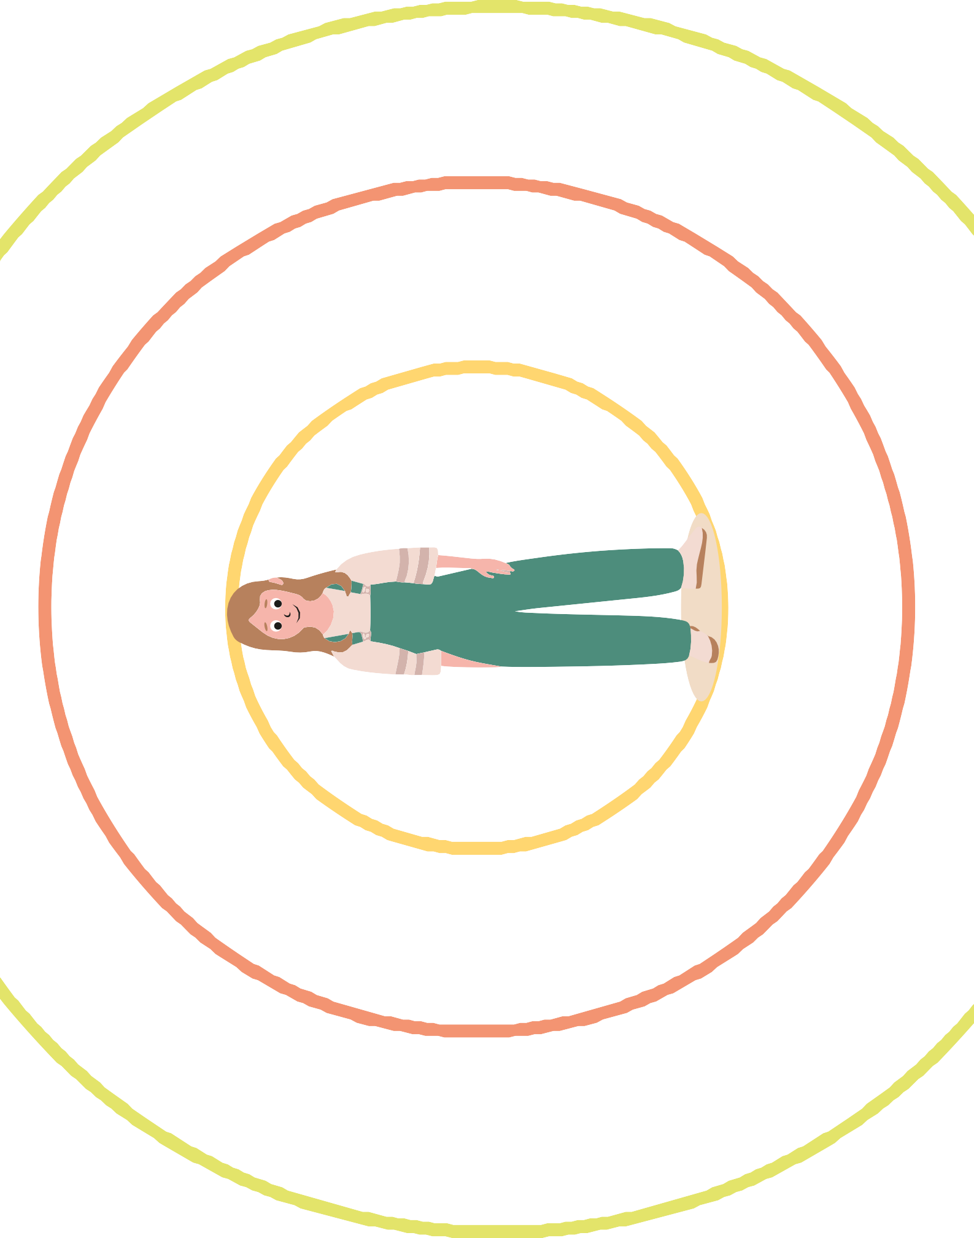

Foglio stampabile per il giorno 3, attività 2: Come possiamo aiutare qualcuno che ha bisogno di sostegno?

Come posso capire se qualcuno ha bisogno di aiuto?

Quando può aiutare un amico?

Quando è meglio rivolgersi a un adulto?

Cosa posso dire se qualcuno non vuole parlare?
Cosa NON aiuta in queste situazioni?
Come si comporta chi è triste da molto tempo?

Perché dire "non è niente" potrebbe non essere d'aiuto?[)

Cosa posso dire se qualcuno non vuole parlare?

Cosa significa "esserci" per qualcuno?

Cosa succede se non sappiamo cosa fare?

Perché dire "non è niente" potrebbe non essere d'aiuto?

Posso aiutare qualcuno se io stesso non mi sento bene?

Come faccio a sapere quando una situazione è troppo grande per me?

Quali cose può fare un amico per aiutare?

Quali parole possono far sentire qualcuno meglio?

Quali cose possono causare danni, anche se non ne abbiamo l'intenzione?

Foglio stampabile per il giorno 3, attività 3: gioco di ruolo — Ci esercitiamo su come aiutare qualcuno in difficoltà

Un compagno di classe è irritabile quasi ogni giorno e si arrabbia facilmente.

Qualcuno menziona di sentirsi vuoto o demotivato.

Un compagno di classe si sta isolando dal gruppo ed evita di incontrarsi fuori da scuola.

Qualcuno smette di parlare con i propri amici senza fornire alcuna spiegazione.

Un amico ha una paura costante di commettere errori in classe.

Una amica dice di non riuscire a gestire la pressione scolastica.

Qualcuno si arrabbia quando gli viene chiesto come sta.

Qualcuno si sente attaccato e si arrabbia quando gli viene chiesto come sta.

Una amica esprime di sentirsi molto sola, anche quando è circondata da persone.

Una amica perde interesse per le cose che prima le piacevano molto.

Un compagno di classe minimizza ciò che prova, dicendo "non importa".

Uno studente si blocca durante gli esami nonostante abbia studiato.

Un compagno di classe si sente costretto dal gruppo a fare cose che non vuole fare.

Una amica dice di sentirsi costantemente nervosa senza saperne il motivo.

Una amica sente di non integrarsi nel suo gruppo di amici.

Attività complementare stampabile n. 1: «Il mio kit di primo soccorso emotivo»
31


Attività complementare n. 2 da stampare: «Il semaforo delle emozioni»

Emozioni forti o problemi seri
Ho bisogno di aiuto da un adulto ORA!

Emozioni più intense
Ho bisogno di parlare con qualcuno

Emozioni gestibili
Posso risolverlo da solo/a







Erasmus+

Enriching lives, opening minds.


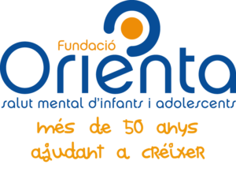

Cari von Ossietzky

Universitat Olden bu rg



e.V.



